Отчёт по создаю сайта, рабочее название network-diagram.

Создан интерфейс:

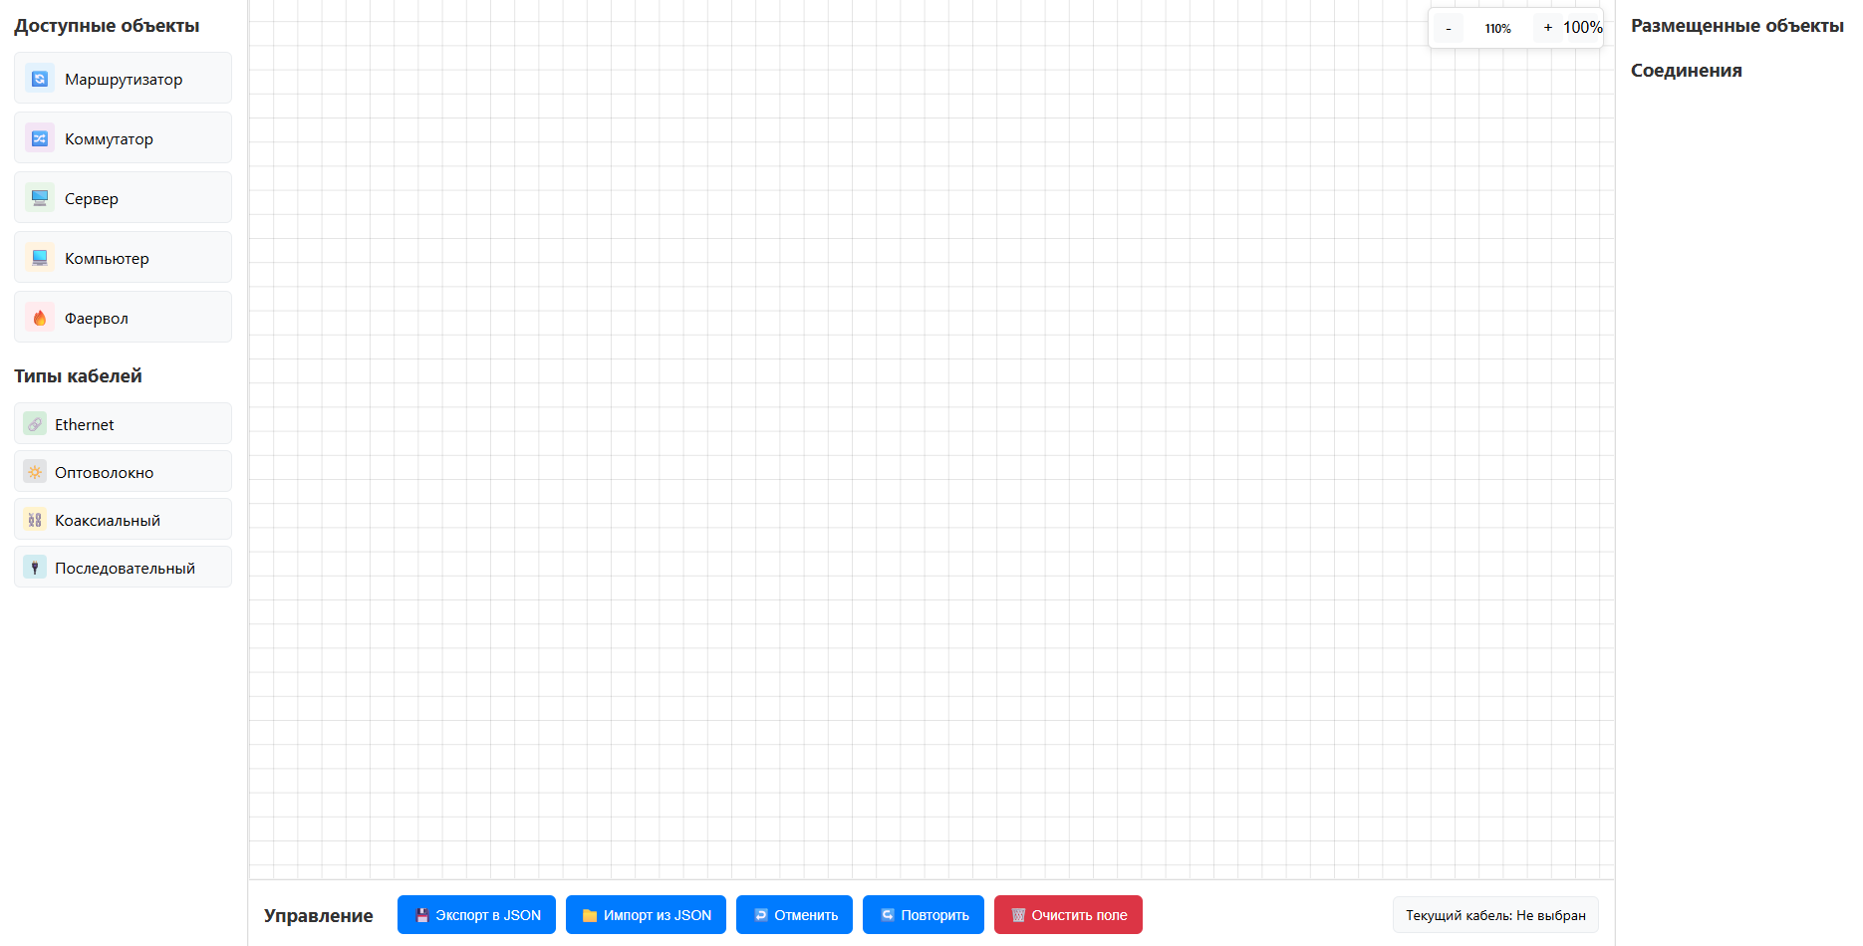

В центре интерфейса располагается рабочая доска, подвергаемая масштабированию:

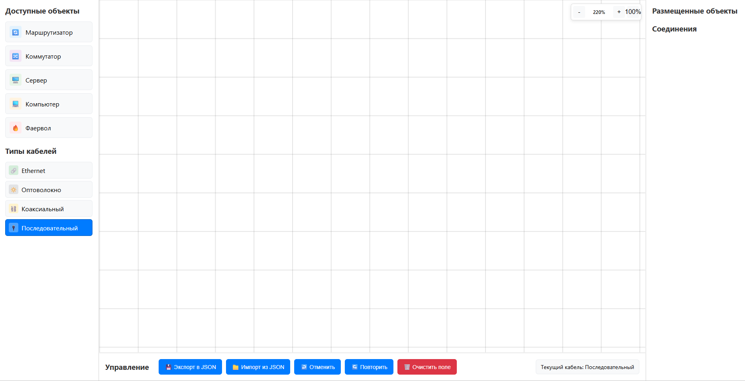

Так же работает в связке с ctrl +, ctrl – и ctrl колёсико мыши.

Слева располагается панель выбор элементов для расположения на рабочей доске перетягиваем.

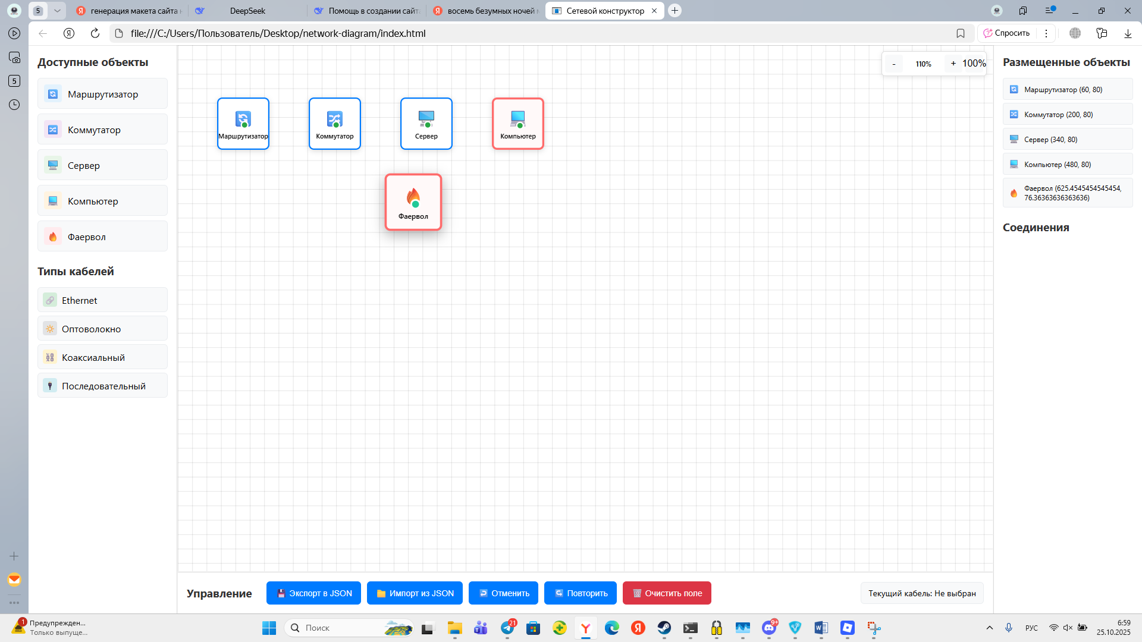

Объекты по доске также можно перемещать с помощью клавиш стрелок на клавиатуре.

К каждому объекту относится точки крепления, по которым строится связь.

Ниже списка объектов располагается список доступных кабелей их 5 видов. Для соединения необходимо выбрать тип кабеля и нажатием на точку крепления потянуть стрелку до другого объекта:

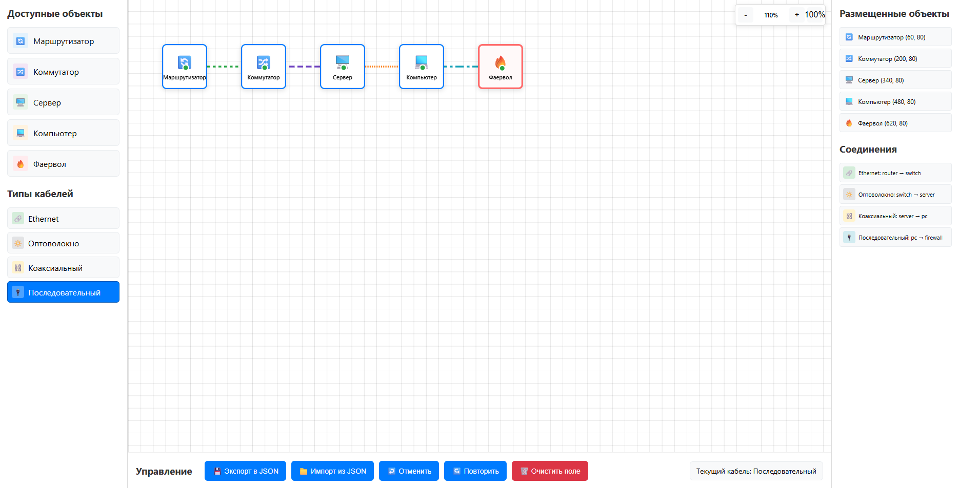

Нажав правой кнопкой мыши по объекту появится меню выбора удалить или создать связь.

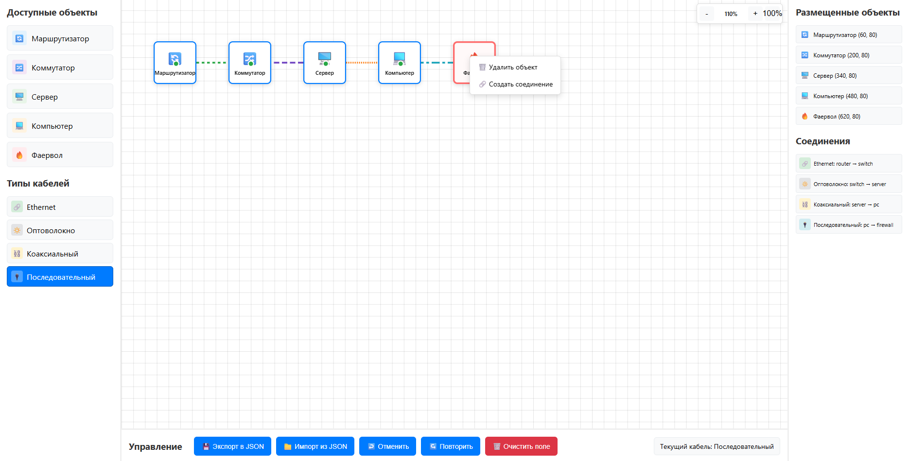

Зажав левую кнопку мыши и потянув можно выделить все объекты на доске удалив их все и их соединения сразу так же работает в связке с кнопкой delete на клавиатуре.

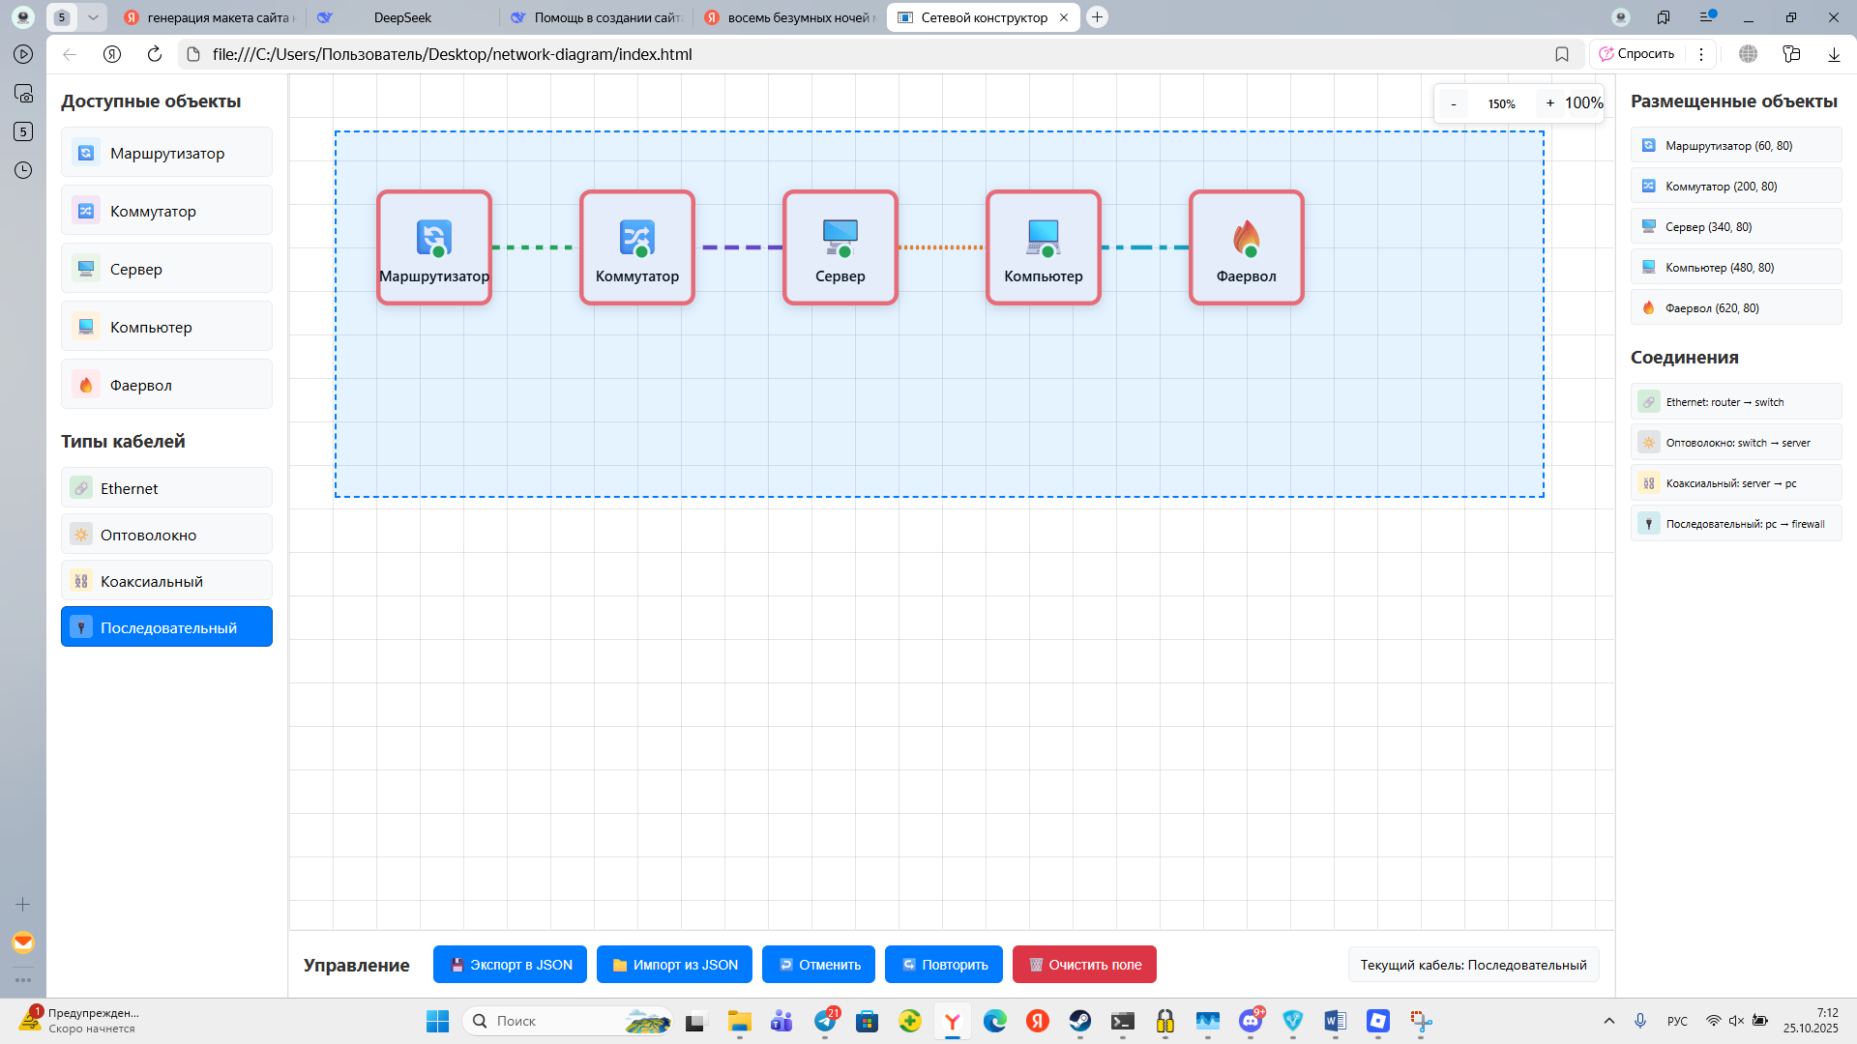

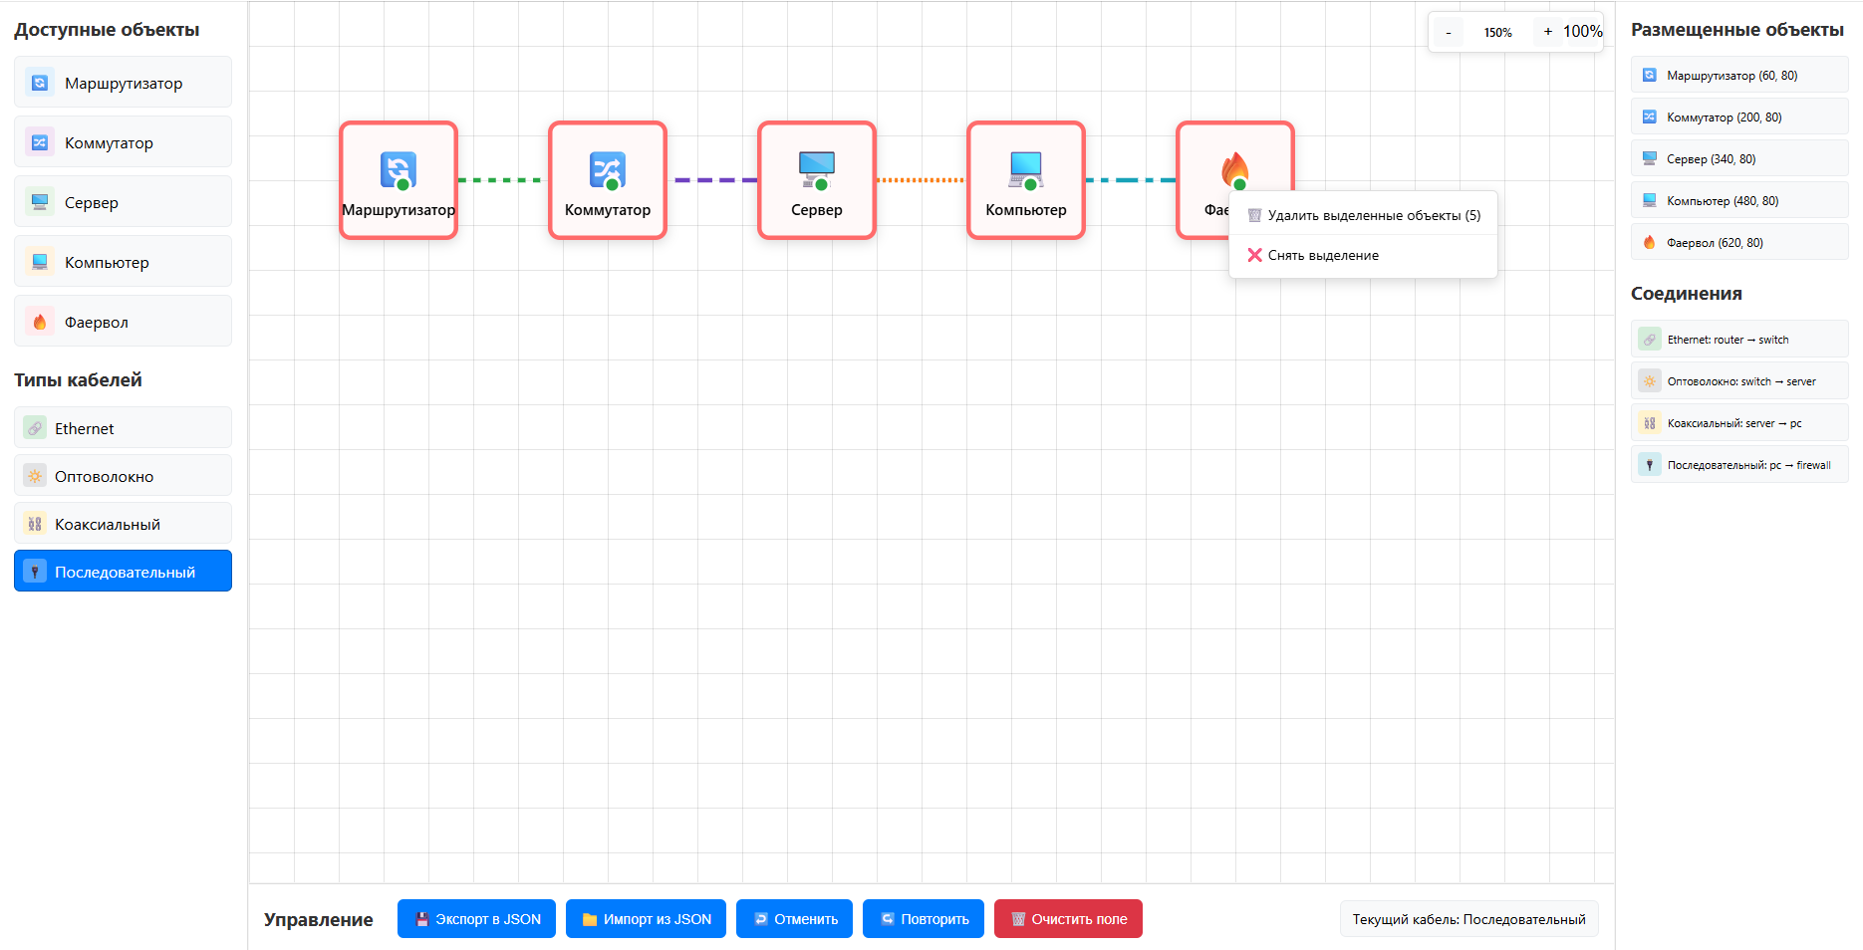

Отменить удаление или вернуть его можно с помощью функции на кнопках нижней панели.

Слева от рабочей доски располагается окно вывода активных объектов и типов соединения, там же находится кнопка очистить поле, удаляющая все объекты и соединения с рабочей доски.

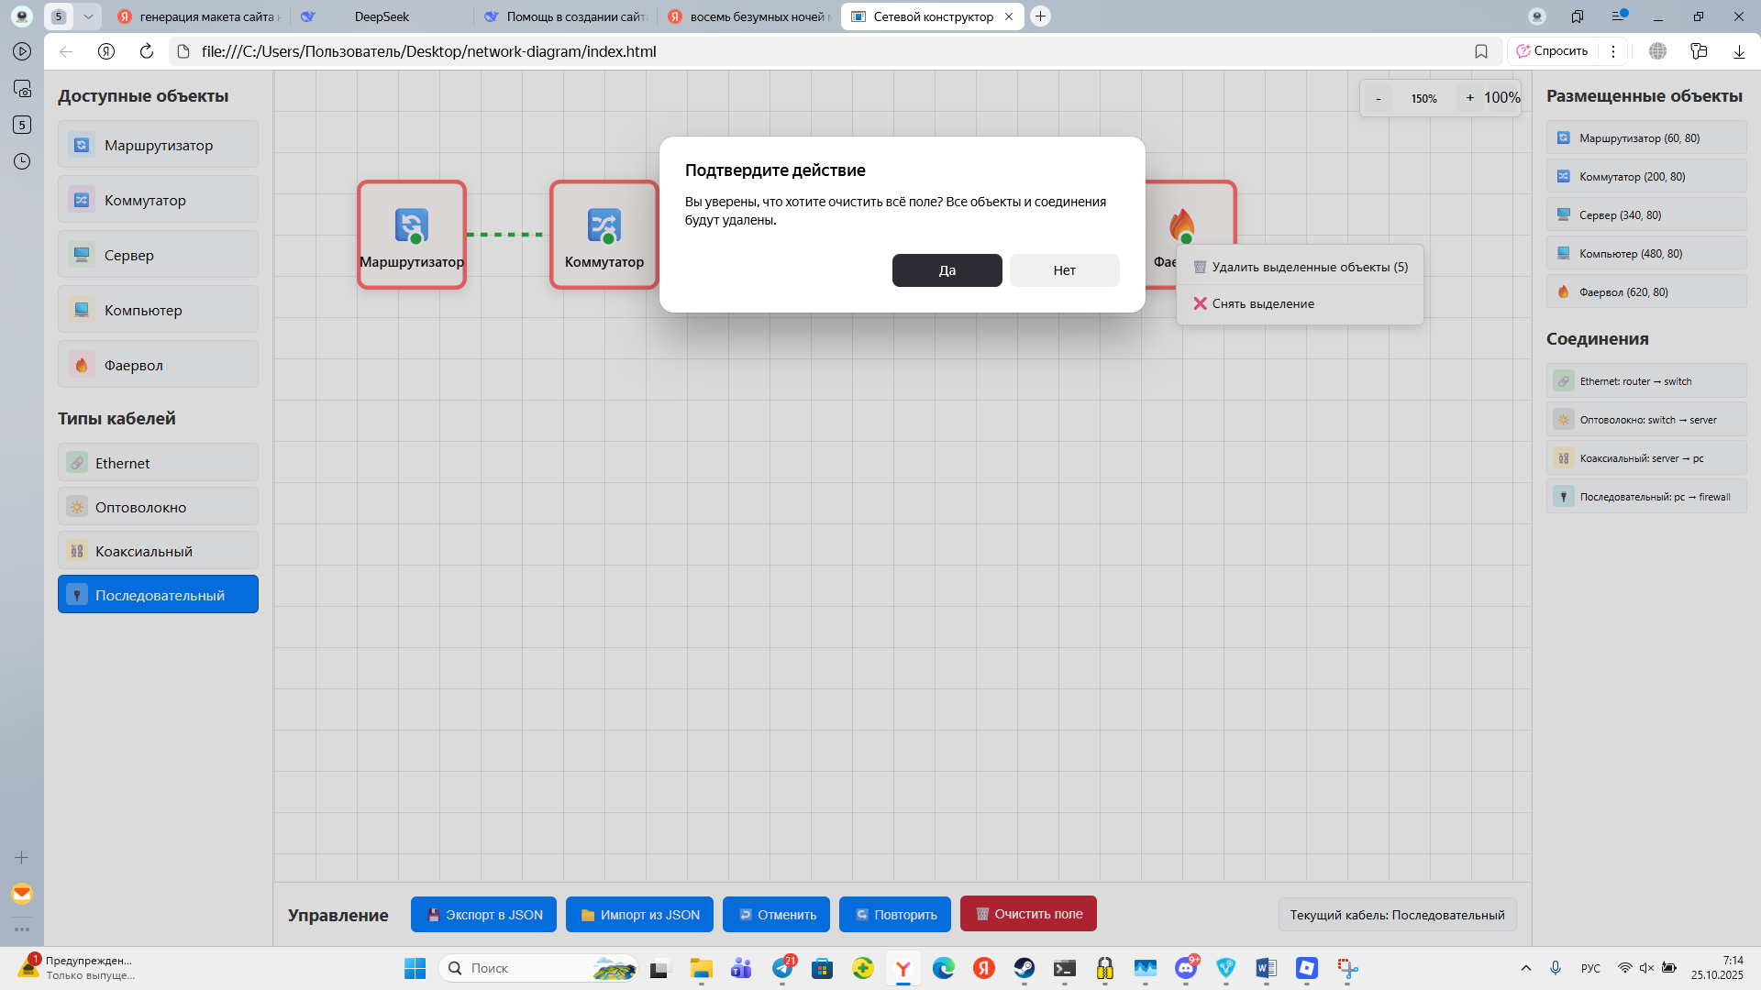

Последняя созданные функции-это экспорт и импорт файла из и в формата JSON, за это отвечают 2 соответствующие кнопки на нижней панели.

Экспорт:

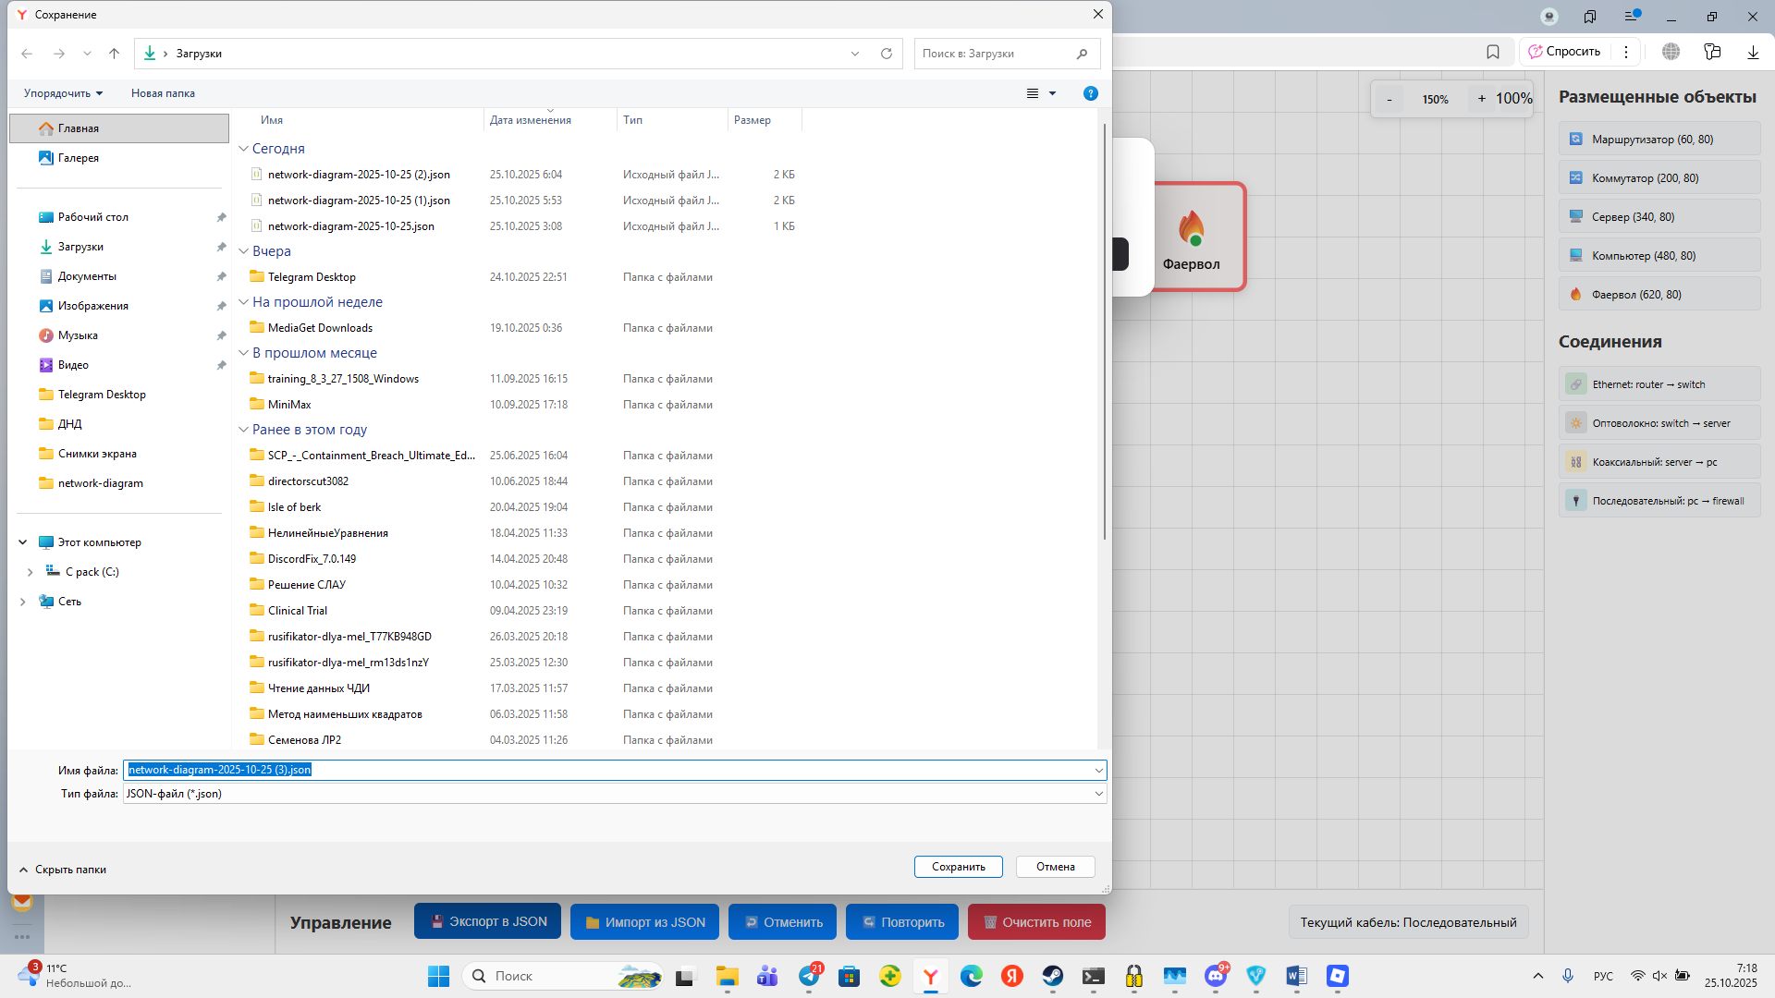

Импорт:

